TUGAS WEB DATABASE
CONCEPTUAL DATABASE DESIGN
PENJUALAN & PEMBELIAN IKAN

Edwin Anderson Loho
1501148942
06PFT



UNIVERSITAS BINA NUSANTARA
JAKARTA 2014
Perancangan Basis Data Konseptual
Peracangan basis data konseptual adalah proses membangun sebuah model data dari informasi yang digunakan dalam perusahaan, terlepas dari semua pertimbangan fisikal. Langkah-langkah dalam perancangan basis data konseptual adalah sebagi berikut :
1. Mengidentifikasi tipe entitas
2. Mengidentifikasi tipe hubungan (relationship)
3. Mengidentifikasi dan mengasosiasikan atribut dengan entitas atau tipe hubungan (relationship)
4. Mengidentifikasi domain atribut
5. Menentukan atribut candidate key, primary key dan alternate key
6. Mempertimbangkan penggunaan konsep enhanced modeiling (Spesialisasi/Generalisasi dan Agregasi/Komposisi)
7. Cek model untuk redudansi
8. Validasi model konseptual terhadap transaksi pengguna
9. Review Konseptual data model dengan user
1. Mengidentifikasi tipe entitas
Berdasarkan analisis pada sistem dapat diindentifikasi kamus data entitas seperti yang terlihat pada Tabel 1.1 berikut ini.

Tabel 1.1 Kamus Data Entitas Perancangan Basis Data Konseptual
Nama Entitas | Alias | Deskripsi | Kejadian
Customer | Pelanggan | Merupakan entitas yang berfungsi untuk detail dari pelanggan | Setiap pelanggan dapat melakukan pemesanan
Order | Pemesanan | Merupakan entitas yang berisi informasi tentang hasil pemesanan ikan dari pelanggan | Setiap pemesanan dicatat oleh staff, dan memiliki bukti pembayaran, delivery, serta dimiliki oleh return
Payment_From_Customer | Pembayaran dari pelanggan | Merupakan entitas yang berisi informasi tentang rincian pembayaran | Setiap pembayaran dimiliki oleh setiap pemesanan
Delivery | Pengiriman | Merupakan entitas yang berisi informasi tentang detail pengiriman ikan | Setiap pengiriman dimiliki oleh setiap pemesanan
Return | Retur | Merupakan entitas yang berisi informasi tentang pereturan barang | Setiap retur memiliki pemesanan
Factory | Pabrik | Merupakan entitas yang berisi informasi tentang atribut pabrik | Setiap pabrik memiliki staff dan memiliki setoran ikan
Deposit_Fish | Penyetoran ikan | Merupakan entitas yang berisi informasi tentang kumpulan rincian penyetoran ikan ke pabrik | Setiap setoran dilakukan oleh nelayan, memiliki ikan dan dimiliki oleh pabrik
Fish | Ikan | Merupakan entitas yang berisi informasi tentang kumpulan rincian ikan | Entitas ikan dimiliki oleh entitas penyetoran ikan
Fisherman | Nelayan | Merupakan entitas yang berisi detail nelayan | Setiap nelayan melakukan penyetoran ikan dan dimiliki oleh pembayaran untuk nelayan
Payment_To_Fisherman | Pembayaran untuk nelayan | Merupakan entitas yang berisi informasi tentang pembayaran gaji nelayan | Setiap pembayaran untuk nelayan memiliki nelayan
Staff | Karyawan | Merupakan entitas yang berisi informasi tentang detail karyawan | Setiap karyawan dimiliki oleh pabrik, dan dapat mencatat pemesanan yang dilakukan oleh customer, serta dapat mengatur pembayaran untuk nelayan

2. Mengidentifikasi tipe relational
Tujuan dari identifikasi tipe-tipe hubungan (relationship) adalah untuk menentukan antara tiap-tiap jenis entitas yang sebelumnya telah diidentifikasi. Langkah-langkah penting dalam mengidentifikasi tipe-tipe hubungan atau relationship adalah sebagai berikut :
1. Membuat ER diagram,
2. Menetukan multiplicity dari tipe relasi.
Dapat dilihat pada tabel-tabel sebagai berikut:
Tabel 1.2 Tipe Relational
Nama Entitas | Multiplicity | Relasi | Nama Entitas | Multiplicity
Customer | 1...1 | Melakukan | Order | 0...*
Order | 0...*  1...1  1…*  1…1  1...* | Dilakukan  Memiliki  Memiliki  Dimiliki  Dicatat | Customer Payment_From_Customer  Delivery  Return  Staff | 1...1  1...*  1...1  0…*  1...1
Payment_From_Customer | 1...* | Dimiliki | Order | 1...1
Delivery | 1...1 | Dimiliki | Order | 1...*
Return | 0...* | Memilki | Order | 1...1
Factory | 1...1  1…1 | Memiliki  Memiliki | Staff  Deposit_Fish | 1...*  0…*
Deposit_Fish | 0...*  0...*  0...1 | Dimiliki  Dibuat  Memiliki | Factory  Fisherman  Fish | 1...1  1...1  1...*
Fish | 1...* | Dimiliki | Deposit_Fish | 0…1
Fisherman | 1…1  1…1 | Membuat  Dimiliki | Deposit_Fish  Payment_To_Fisherman | 0...*  0…*
Payment_To_Fisherman | 0...*  0…* | Memiliki  Diatur | Fisherman  Staff | 1...1  1…1
Staff | 1…1  1...*  1…1 | Mencatat  Dimiliki  Mengatur | Order  Factory  Payment_To_Fisherman | 1…*  1...1  0…*

Gambar 1.1 Entity Relationship Diagram
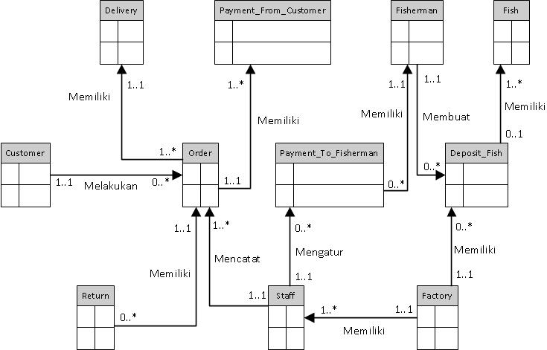
3. Mengidentifikasi dan mengasosiasikan atribut dengan entitas atau tipe hubungan (relationship)
Contoh Atribut Simple/Composite :
Beberapa atribut yang bersifat composite adalah:
- Atribut CustomerName dari entitas Customer dapat dipecah menjadi CFirstName ,dan CLastName.
- Atribut StaffName dari entitas Staff dapat dipecah menjadi SFirstName ,dan SLastName.

Berikut dibawah ini tabel asosiasi atribut secara lengkap :
Tabel 1.3 Asosiasi Atribut
Nama Entitas | Atribut | Deskripsi | Tipe Data | Length | Nulls | Multi Value
Customer | CustomerID | Menjelaskan alias dari customer secara unik | Char | 7 | No | No
Customer | CustomerName :  - CFirstName | Merupakan first name customer | Varchar | 20 | No | No
Customer | - CLastName | Merupakan last name customer | Varchar | 20 | No | No
Customer | CustomerAddress | Merupakan alamat customer | Varchar | 20 | No | No
Order | OrderID | Menjelaskan alias dari pemesanan secara unik | char | 7 | No | No
Order | OrderDate | Merupakan tanggal pemesana | Datetime |  | No | No
Order | Description | Merupakan deskripsi dari jenis order | Varchar | 40 | No | No
Order | Advance_Money | Merupakan jumlah uang muka | Currency | 20 | Yes | No
Payment_From_Customer | PaymentID | Menjelaskan alias dari pembayaran secara unik | Char | 7 | No | No
Payment_From_Customer | Payment_Type | Merupakan jenis tipe pembayaran | Varchar | 50 | No | No
Payment_From_Customer | Payment_Status | Merupakan status pembayaran | Varchar | 40 | No | No
Delivery | DeliveryID | Menjelaskan alias dari pengiriman secara unik | Char | 7 | No | No
Delivery | Delivery_Date | Merupakan tanggal pengiriman | Datetime |  | No | No
Delivery | Delivery_Address | Merupakan alamat pengiriman | Varchar | 50 | No | No
Delivery | Delivery_TelNum | Merupakan nomor telepon dari pelanggan | Varchar | 30 | No | Yes
Delivery | HPNum | Merupakan nomor handphone dari pelanggan | Varchar | 30 | No | Yes
Delivery | Email | Merupakan pesan elektronik dari anggota travel | Varchar | 30 | No | Yes
Return | ReturnID | Menjelaskan alias dari retur secara unik | Char | 7 | No | No
Return | Description | Mendeskripsikan kondisi retur | Varchar | 100 | No | No
Return | Return_Count | Mendeskripsikan jumlah pereturan | Integer |  | No | No
Return | Status | Mendeskripsikan status retur | Varchar | 5 | No | No
Factory | FactoryID | Menjelaskan alias dari pabrik secara unik | Char | 7 | No | No
Factory | Fish_Qty | Mendeskripsikan jumlah ikan yang tersedia | Integer |  | No | No
Factory | Fish_Type | Mendeskripsikan tipe ikan | Varchar | 50 | No | No
Factory | Fish_Price | Mendeskripsikan harga ikan untuk setiap pembelian | Currency | 20 | No | No
Deposit_Fish | Deposit_Fish_ID | Menjelaskan alias dari penyetoran secara unik | Char | 7 | No | No
Deposit_Fish | Date_Deposit | Mendeskripsikan tanggal penyetoran | Datetime |  | No | No
Deposit_Fish | Deposit_Qty | Mendeskripsikan jumlah penyetoran | Integer |  | No | No
Deposit_Fish | Deposit_Type | Mendeskripsikan tipe ikan yang disetorkan | Varchar | 20 | No | No
Fish | FishID | Menjelaskan alias dari Ikan secara unik | Char | 7 | No | No
Fish | FishType | Menjelaskan jenis ikan | Varchar | 20 | No | No
Fish | FishStatus | Mendeskripsikan kondisi ikan | Varchar | 50 | No | No
Fish | FishWeight | Mendeskripsikan berat Ikan | Varchar | 10 | No | No
Fisherman | FishermanID | Menjelaskan alias dari nelayan secara unik | Char | 7 | No | No
Fisherman | FishermanAddress | Mendeskripsikan alamat nelayan | Varchar | 50 | No | No
Fisherman | FishermanName | Mendeskripsikan nama nelayan | Varchar | 20 | No | No
Payment_To_Fisherman | PaymentID | Menjelaskan alias dari pembayaran gaji secara unik | Char | 7 | No | No
Payment_To_Fisherman | PayStatus | Mendeskripsikan status pembayaran | Varchar | 10 | No | No
Payment_To_Fisherman | PayTotal | Mendeskripsikan total gaji | Currency |  | No | No
Staff | StaffID | Mendeskripsikan alias dari staff secara unik | Char | 7 | No | No
Staff | StaffName :  - SFirstName | Mendeskripsikan first name karyawan | Varchar | 30 | No | No
Staff | - SLastName | Mendeskripsikan last name karyawan | Varchar | 30 | No | No
Staff | StaffAddress | Mendeskripsikan alamat karyawan | Varchar | 50 | No | No
Staff | StaffPosition | Mendeskripsikan posisi karyawan | Varchar | 10 | No | No
Staff | StaffShift | Mendeskripsikan shift kerja karyawan | Varchar | 10 | No | No

4. Mengidentifikasi domain atribut
Bertujuan untuk menentukan domain atribut dalam model data konseptual
Tabel 1.4 Atribut Domain
Nama Entitas | Atribut | Atribut Domain
Customer | CustomerID | CUSxxxx=karakter(0000-9999)
Customer | CustomerName (CFirstName, CLastName) | Karakter A-Z,a-z, angka 0-9
Customer | CustomerAddress | Karakter A-Z,a-z, angka 0-9
Order | OrderID | ORDxxxx=karakter(0000-9999)
Order | OrderDate | Tanggal (dd-mm-yyyy)
Order | Description | Karakter A-Z,a-z, angka 0-9
Order | Advance_Money | Angka 0-9
Payment_From_Customer | PaymentID | PFCxxxx=karakter(0000-9999)
Payment_From_Customer | Payment_Type | Karakter A-Z,a-z
Payment_From_Customer | Payment_Status | Karakter A-Z,a-z
Delivery | DeliveryID | DELxxxx=karakter(0000-9999)
Delivery | Delivery_Date | Tanggal (dd-mm-yyyy)
Delivery | Delivery_Address | Karakter A-Z,a-z
Delivery | Delivery_TelNum | Angka 0-9
Delivery | HPNum | Angka 0-9
Delivery | Email | Karakter A-Z,a-z,angka 0-9,karakter special(@,.,-,_)
Return | ReturnID | SARxxxx=karakter(0000-9999)
Return | Description | Karakter A-Z,a-z,angka 0-9
Return | Return_Count | Angka 0-9
Return | Status | Karakter A-Z,a-z,angka 0-9
Factory | FactoryID | FACxxxx=karakter(0000-9999)
Factory | Fish_Qty | Angka 0-9
Factory | Fish_Type | Karakter A-Z,a-z,angka 0-9
Factory | Fish_Price | Angka 0-9
Deposit_Fish | Deposit_Fish_ID | DEPxxxx=karakter(0000-9999)
Deposit_Fish | Date_Deposit | Tanggal (dd-mm-yyyy)
Deposit_Fish | Deposit_Qty | Angka 0-9
Deposit_Fish | Deposit_Type | Karakter A-Z,a-z,angka 0-9
Fish | FishID | FIHxxxx=karakter(0000-9999)
Fish | FishType | Karakter A-Z,a-z,angka 0-9
Fish | FishStatus | Karakter A-Z,a-z,angka 0-9
Fish | FishWeight | Karakter A-Z,a-z,angka 0-9
Fisherman | FishermanID | FISxxxx=karakter(0000-9999)
Fisherman | FishermanAddress | Karakter A-Z,a-z,angka 0-9
Fisherman | FishermanName | Karakter A-Z,a-z,angka 0-9
Payment_To_Fisherman | PaymentID | PTFxxxx=karakter(0000-9999)
Payment_To_Fisherman | PayStatus | Karakter A-Z,a-z,angka 0-9
Payment_To_Fisherman | PayTotal | Angka 0-9
Staff | StaffID | STAxxxx=karakter(0000-9999)
Staff | StaffName (SFirstName, SLastName) | Karakter A-Z,a-z,angka 0-9
Staff | StaffAddress | Karakter A-Z,a-z,angka 0-9
Staff | StaffPosition | Karakter A-Z,a-z,angka 0-9
Staff | StaffShift | Karakter A-Z,a-z,angka 0-9

5. Menentukan atribut candidate key,primary key dan alternate key
Tabel 1.5 candidate key,primary key dan alternate key
Nama Entitas | Candidate Key | Primary Key | Alternate Key
Customer | CustomerID | CustomerID | CustomerName (CFirstName, CLastName)
Customer | CustomerName (CFirstName, CLastName) | CustomerID | CustomerAddress
Customer | CustomerAddress | CustomerID | CustomerAddress
Order | OrderID | OrderID | OrderDate
Order | OrderDate | OrderID | Description
Order | Description | OrderID | Advance_Money
Order | Advance_Money | OrderID | Advance_Money
Payment_From_Customer | PaymentCID | PaymentCID | Payment_Type
Payment_From_Customer | Payment_Type | PaymentCID | Payment_Status
Payment_From_Customer | Payment_Status | PaymentCID | Payment_Status
Delivery | DeliveryID | DeliveryID | Delivery_Date
Delivery | Delivery_Date | DeliveryID | Delivery_Address
Delivery | Delivery_Address | DeliveryID | Delivery_TelNum
Delivery | Delivery_TelNum | DeliveryID | Delivery_TelNum
Delivery | HPNum | DeliveryID | HPNum
Delivery | Email | DeliveryID | Email
Return | ReturnID | ReturnID | Description
Return | Description | ReturnID | Return_Count
Return | Return_Count | ReturnID | Status
Return | Status | ReturnID | Status
Factory | FactoryID | FactoryID | Fish_Qty
Factory | Fish_Qty | FactoryID | Fish_Type
Factory | Fish_Type | FactoryID | Fish_Price
Factory | Fish_Price | FactoryID | Fish_Price
Deposit_Fish | Deposit_Fish_ID | Deposit_Fish_ID | Date_Deposit
Deposit_Fish | Date_Deposit | Deposit_Fish_ID | Deposit_Qty
Deposit_Fish | Deposit_Qty | Deposit_Fish_ID | Deposit_Type
Deposit_Fish | Deposit_Type | Deposit_Fish_ID | Deposit_Type
Fish | FishID | FishID | FishType
Fish | FishType | FishID | FishStatus
Fish | FishStatus | FishID | FishStatus
Fish | FishWeight | FishID | FishType
Fisherman | FishermanID | FishermanID | FishermanAddress
Fisherman | FishermanAddress | FishermanID | FishermanName
Fisherman | FishermanName | FishermanID
Payment_To_Fisherman | PaymentFID | PaymentFID | PayStatus
Payment_To_Fisherman | PayStatus | PaymentFID | PayTotal
Payment_To_Fisherman | PayTotal | PaymentFID | PayTotal
Staff | StaffID | StaffID | StaffName (SFirstName, SLastName)
Staff | StaffName (SFirstName, SLastName) | StaffID | StaffAddress
Staff | StaffAddress | StaffID | StaffPosition
Staff | StaffPosition | StaffID | StaffShift
Staff | StaffShift | StaffID | StaffShift

Gambar 1.2 ERD dengan primary key
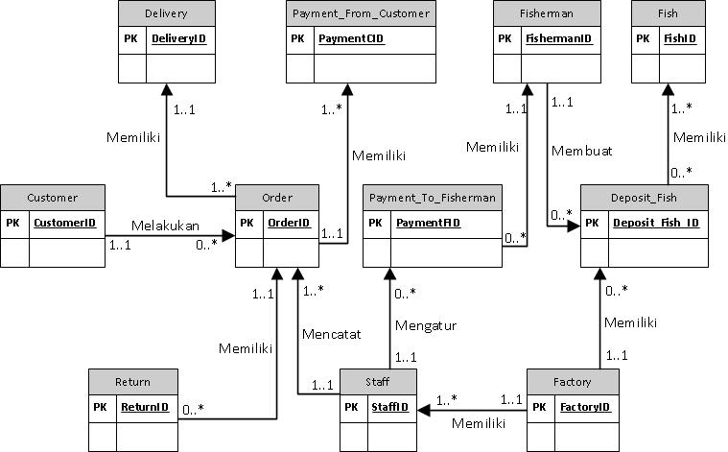

6. Mempertimbangkan penggunaan konsep enhanced modeiling (Spesialisasi/Generalisasi dan Agregasi/Komposisi)
Payment tidak mungkin terjadi, jika Customer tidak melakukan Order sebelumnya.
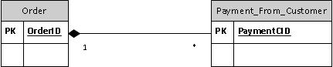
Delivery tidak mungkin terjadi, jika Customer tidak melakukan Order sebelumnya
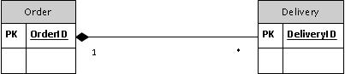

Retur tidak mungkin terjadi, jika tidak ada Order sebelumnya.
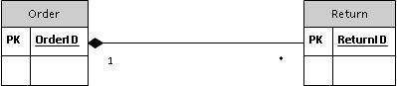

Staff memiliki spesialisasi menjadi Manager, Staff_Operational, dan Courier.
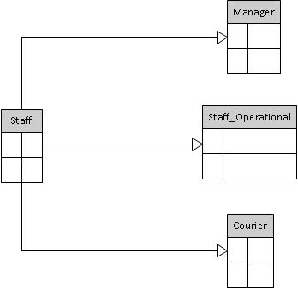

7. Cek model untuk redudansi
Berdasarkan ERD yang sudah ada, tidak ada model yang memiliki relasi one to one. Sehingga tidak perlu divalidasi lagi untuk dihilangkan relasi yang redundan.

8. Validasi model konseptual terhadap transaksi pengguna
Tahapan ini bertujuan untuk memastikan conceptual data model mendukung transaksi yang dilakukan. Berikut ini merupakan rincian dari transaksi yang dilakukan oleh user tersebut :
- Nelayan melakukan penyetoran ikan ke pabrik
- Customer melakukan pemesanan sesuai dengan jenis dan stock ikan yang tersedia pada pabrik beserta dengan pembayaran uang muka
- Pabrik memiliki staff yang bekerja pada pabrik tersebut
- Staff mencatat pemesanan yang dilakukan oleh customer
- Pengiriman barang oleh kurir
- Pembayaran secara tunai / transfer untuk pelunasan pemesanan
- Retur barang jika ikan yang dipesan customer dalam kondisi tidak baik dengan mengecek terlebih dahulu bukti pemesanannya.
- Pembayaran kepada nelayan yang dilakukan setiap akhir bulan

Gambar 1.3 ERD dengan transaction pathways
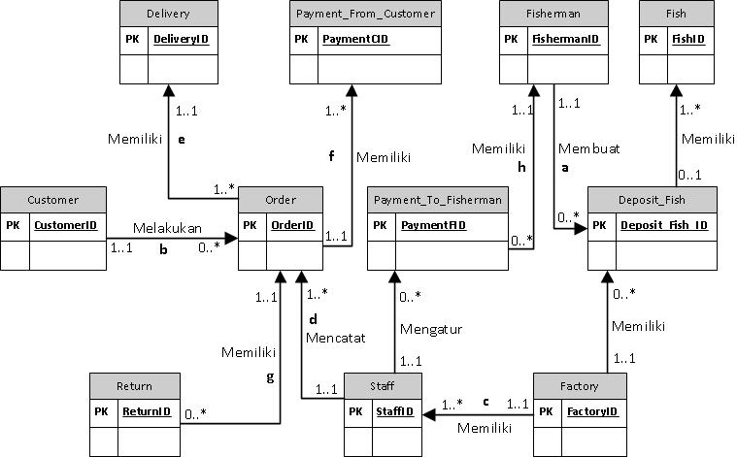

9. Memeriksa model data konseptual dengan pengguna
Berdasarkan hasil dan analisis data yang telah dipaparkan pada poin-poin sebelumnya
dapat diambil review bahwa model data konseptual dengan entitasnya sudah terstruktur dengan baik serta di dukung multiplicity yang baik, sehingga tidak ada redudansi dari entitas-entitas yang ada. Selain itu konseptual data model juga membuat hubungan antar entitas menjadi fleksibel dan dinamis.

